初一数学动点问题集锦
1、如图，已知△ABC 中， AB = AC = 10 厘米，BC = 8厘米，点D 为
AB 的中点．
- 如果点 P 在线段 BC 上以 3 厘米/秒的速度由 B 点向 C 点运动，同时，点Q 在线段 CA 上由C 点向A 点运动．
①若点Q 的运动速度与点P 的运动速度相等，

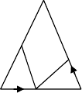经过 1 秒后，△BPD 与△CQP 是否全等，请说明理 ^{A}
D
Q
由；
②若点Q 的运动速度与点P 的运动速度不相
B C
等，当点 Q 的运动速度为多少时，能够使△BPD 与 ^{P}
△CQP 全等？

- 若点 Q 以②中的运动速度从点 C 出发，点 P 以原来的运动速度从点B 同时出发，都逆时针沿△ABC 三边运动，求经过多长时间点P 与点Q 第一次在△ABC 的哪条边上相遇？

解：（1）①∵ t = 1秒，
∴ BP = CQ = 3×1 = 3 厘米，
∵ AB = 10 厘米，点D 为 AB 的中点，
∴ BD = 5 厘米． 又∵厘米，
∴ PC = 8 − 3 = 5 厘米PC = BC − BP，BC = 8，
∴ PC = BD ．

又∵ AB = AC ，
∴∠B = ∠C ，
∴△BPD ≌△CQP ． （4 分）

②∵ v ≠ v ， ∴ BP ≠ CQ ，
P
Q

又∵△BPD ≌△CQP ， ∠B = ∠C ，则BP = PC = 4，CQ = BD = 5 ，

BP 4
∴点P ，点Q 运动的时间t = 3 = 3 秒，

v = CQ = 5 = 15
Q t 4 4
∴ 3 厘米/秒． （7 分）

（2）设经过_{x} 秒后点P 与点Q 第一次相遇，

15
由题意，得 4
x = 3x + 2 ×10 ，

解得x =
80
3 秒．

∴点P 共运动了
80
3 × 3 = 80 厘米．

∵ 80 = 2× 28 + 24 ，
∴点P 、点Q 在 _{AB} 边上相遇，
80
∴经过 3 秒点P 与点Q 第一次在边 _{AB} 上相遇． （12 分）

2、直线
3
y = − 4 x + 6 与坐标轴分别交于 A、B 两点，动点 P、Q 同时

从O 点出发，同时到达A 点，运动停止．点Q 沿线段_{OA} 运动，速度为每秒 1 个单位长度，点P 沿路线O → B → A 运动．
- 直接写出A、B 两点的坐标；

- 设点Q 的运动时间为_{t} 秒， △OPQ 的面积为S ，求出S 与_{t} 之
间的函数关系式；

- 当S =
48
5 时，求出点P
的坐标，

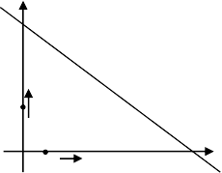并直接写出以点 O、P、Q 为顶点的平行
y
B
P
O
Q
A x
四边形的第四个顶点M 的坐标．

解（1）A（8，0）B（0，6） 1 分
（2）Q OA = 8， OB = 6
∴ AB = 10

Q 点Q 由_{O} 到
8
的时间是1 = 8 （秒）
A

∴点P
的速度是6 +10 = 2 （单位/秒） 1 分

当P 在线段_{OB} 上运动（或 0≤ t ≤ 3 ）时， OQ = t，OP = 2t
8
S = t 2 1 分
当P 在线段BA 上运动（或3 < t ≤ 8 ）时，OQ = t，AP = 6 + 10 − 2t = 16 − 2t ,

如图，作
PD
于点 ，由
=
AP
，得PD
=
48 − 6t
，1 分

PD ⊥ OA
D BO AB 5

1 3 24

∴ S =
2 OQ × PD = − 5 t 2 + 5 t 1 分

（自变量取值范围写对给 1 分，否则不给分．）
P ⎛ 8 24 ⎞
⎜ ⎟
，
（3） ⎝ 5 5 ⎠ 1 分

I ⎛ 28 24 ⎞ ⎛ 12 24 ⎞ ⎛ 12 24 ⎞
⎜ ， ⎟，M ⎜ − ， ⎟，M ⎜ ，− ⎟
1 ⎝ 5 5 ⎠ 2 ⎝ 5 5 ⎠ 3 ⎝ 5 5 ⎠ 3 分

3 如图，在平面直角坐标系中，直线 l：y=－2x－8 分别与x 轴， y 轴相交于A，B 两点，点P（0，k）是y 轴的负半轴上的一个动点， 以P 为圆心，3 为半径作⊙P.
- 连结 PA，若 PA=PB，试判断⊙P 与 x 轴的位置关系，并说明理由；
- 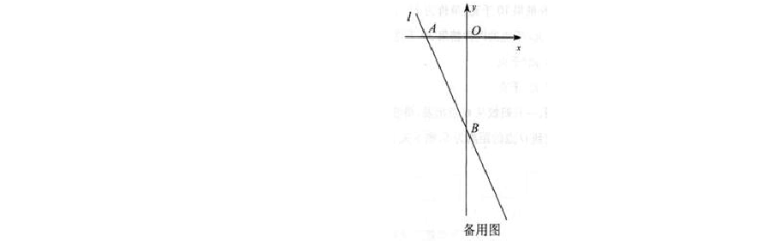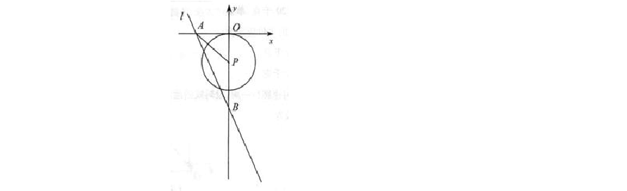当 k 为何值时，以⊙P 与直线 l 的两个交点和圆心 P 为顶点的三角形是正三角形？

解：（1 ）⊙P 与x 轴相切.

∵直线y= －2x－8 与x 轴交于A （4 ，0 ），与y 轴交于 B（0 ，－8），
∴OA=4 ，OB=8.

由题意，OP= －k，

∴PB=PA=8+k.

在Rt△AOP 中，k2+42=(8+k)2 ，

∴k= －3 ，∴OP 等于⊙P 的半径，

∴⊙P 与x 轴相切.

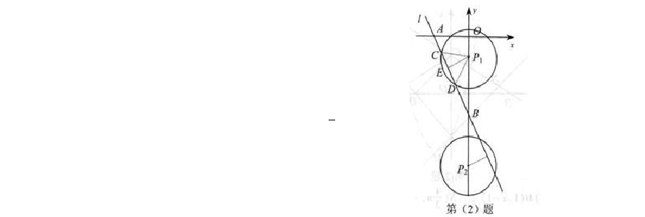∵∠AOB= ∠PEB=90 °，∠ABO= ∠PBE ，
（2 ）设⊙P 与直线 l交于 C ，D 两点，连
结 PC ，PD 当圆心 P 在线段 OB 上时,作 PE ⊥
CD 于E.
∵△PCD
1 3
为正三角形，∴DE= 2 CD= 2 ，
PD=3 ，
∴PE=
3 3
2
.

∴△AOB ∽△PEB ，

3 3
AO PE 4 2
∴ AB PB ,即 = PB
4 5
，
∴PB 2 ,
3 15

∴ PO = BO − PB = 8 − 2 ，
3 15
∴ P(0, 3 15 − 8) ，
2

∴ k = 2 − 8 .
3 15

当圆心P 在线段 OB 延长线上时,同理可得 P(0,－ ₂ －8)，
3 15

∴k=－ ₂ －8，
3 15
3 15

∴当 k= ₂
3 15
－8 或
k=－ ₂
－8 时，以⊙P 与直线l 的两个交点

和圆心P 为顶点的三角形是正三角形.

4（09 哈尔滨） 如图 1，在平面直角坐标系中，点O 是坐标原点，四边形 ABCO 是菱形，点A 的坐标为（－3，4），
点C 在x 轴的正半轴上，直线AC 交y 轴于点M，AB 边交y 轴于点H．
  - 求直线 AC 的解析式；
  - 连接 BM，如图 2，动点P 从点A 出发，沿折线 ABC 方向以 2 个单位／秒的速度向终点C 匀速运动，设△PMB 的面积为S
（S≠0），点 P 的运动时间为 t 秒，求 S 与 t 之间的函数关系式（要求写出自变量t 的取值范围）；
  - 在（2）的条件下，当 t 为何值时，∠MPB 与∠BCO

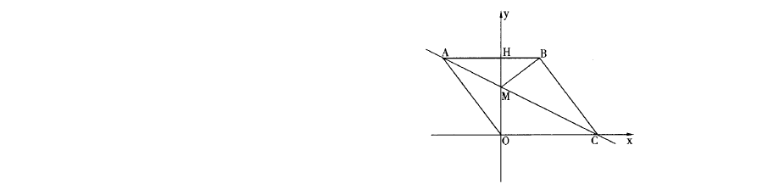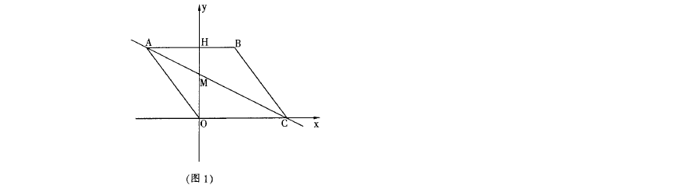互为余角，并求此时直线 OP 与直线 AC 所夹锐角的正切值．

解：

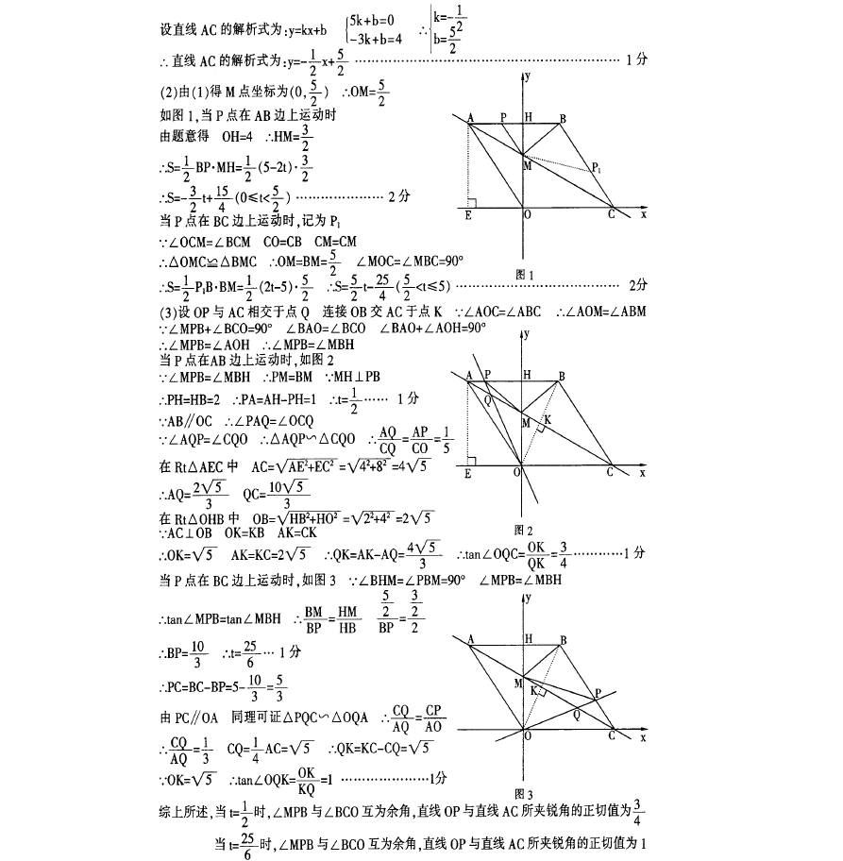
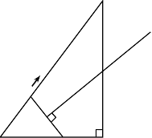5 在 Rt△ABC 中，∠C=90°，AC = 3，AB =
B
E
Q
D
- 点P 从点C 出发沿 CA 以每秒 1 个单位长

文档

A P C
图 16

的速度向点A 匀速运动，到达点A 后立刻以原来的速度沿 AC 返回； 点Q 从点A 出发沿 AB 以每秒 1 个单位长的速度向点B 匀速运动．伴随着P、Q 的运动，DE 保持垂直平分 PQ，且交PQ 于点D，交折线QB-BC-CP 于点 E．点 P、Q 同时出发，当点 Q 到达点 B 时停止运动，点P 也随之停止．设点P、Q 运动的时间是t 秒（t＞0）．
  - 当t = 2 时，AP = ，点 Q 到 AC 的距离是 ；
  - 在点P 从C 向A 运动的过程中，求△APQ 的面积S 与t 的函数关系式；（不必写出 t 的取值范围）
  - 在点E 从B 向C 运动的过程中，四边形 QBED 能否成为直角梯形？若能，求t 的值．若不能，请说明理由；
  - 当 DE 经过点C 时，请直接写出t 的值．

解：（1）1， ⁸ ；
5
- 作 QF⊥AC 于点F，如图 3， AQ = CP= t，∴ AP = 3 − t ．

由△AQF∽△ABC， _{BC} ₌
52 − 32
= 4 ，

得QF =
t ．∴ QF =
4 t ．

4 5 5

S = 1 (3 − t) ⋅ 4 t
∴ ，
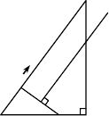
2 5 B

S = − 2 t 2+ 6 t
即 ．
5 5

- 能．
①当 DE∥QB 时，如图 4．
E

Q
D
A P C
图 4

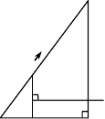
∵DE⊥PQ，∴PQ⊥QB，四边形 QBED 是直角梯形． 此时∠AQP=90°．

由△APQ ∽△ABC，得 ^{AQ} =
AP ， B

即 t = 3 − t ． 解得t = 9
AC AB

．

3 5 8 Q
E

②如图 5，当 PQ∥BC 时，DE⊥BC，四边形 QBED
A
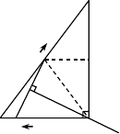此时∠APQ =90°．
B
Q
G
D
C(E)
P
是直^{D}
P
角梯形．
C
图 5

由△AQP ∽△ABC，得
AQ =
AP ，

即 t = 3 − t ． 解得t = 15 ．
AB AC

5 3

（4） t =
8

5 或t = 45 ．

A
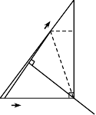
图 6 B

2 14
Q G

①点P 由C 向A 运动，DE 经过点 C．
连接 QC，作 QG⊥BC 于点G，如图 6．

3 4

D

A P C(E)
图 7

PC = t
， QC 2
= QG 2 + CG 2
= [5 (5 − t)]2 + [4 − 5 (5 − t)]2 ．

3 4 5

由PC 2
= QC 2 ，得t 2 = [5 (5 − t)]2 + [4 − 5 (5 − t)]2 ，解得t = 2 ．

②点P 由A 向C 运动，DE 经过点 C，如图 7．

(6 − t )2 = [5 (5 − t)]2 + [4 − 5 (5 − t)]2 ， t = 14 】
3 4 45

6 如图，在Rt△ABC 中，∠ACB = 90°，∠B = 60°，BC = 2 ．点O 是 AC的中点，过点O 的直线_{l} 从与 AC 重合的位置开始，绕点O 作逆时针旋

梯形，此时 AD 的长为 ；
（备用图）

（2）当_{α} = 90°时，判断四边形EDBC 是否为菱形，并说明理由．

解 （ 1 ） ① 30 ， 1 ； ② 60 ， 1.5； ……………………4 分
（2）当∠α=900 时，四边形 EDBC 是菱形.
∵∠α=∠ACB=900，∴BC//ED.

∵ CE//AB, ∴ 四 边 形
形. ……………………6 分
EDBC 是 平 行 四 边

在 Rt△ABC 中，∠ACB=900，∠B=600,BC=2,
∴∠A=300.

∴AB=4,AC=2 .
3
∴

AO= 1 AC = .
3
2
…8 分
…………………

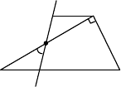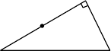
转，交 AB 边于点D ．过点_{C} 作CE∥ AB 交直线l 于
点E ，设直线l 的旋转角为_{α} ．
l
（1）①当α =
度时，四边形EDBC 是
A
E
O
α
D
C
B
等腰梯形，此时 AD 的长为
；
C
O
②当α =
度时，四边形EDBC 是直角
A
B
在 Rt△AOD 中，∠A=300，∴AD=2.

∴BD=2.
∴BD=BC.
又∵四边形 EDBC 是平行四边形，
∴ 四 边 形 EDBC 是 菱形 ……………………10 分

7 如 图 ， 在 梯 形 ABCD 中 ，
AD ∥ BC，AD = 3，DC = 5，AB = 4 2，∠B = 45°．动
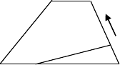
A D
点M 从B 点出发沿线段 BC 以每秒 2 个单位长
度的速度向终点 C 运动；动点 _{N} 同时从C 点出 ^{N}

发沿线段CD 以每秒 1 个单位长度的速度向终点D 运动．设运动的时间为t 秒．
- 求BC 的长．
- 当MN ∥ AB 时，求t 的值．
B M C

- 试探究：t 为何值时，△MNC 为等腰三角形．
解：（1）如图①，过A 、D 分别作 AK ⊥ BC 于K ， DH ⊥ BC 于_{H} ，则四边形 ADHK 是矩形
∴ KH = AD = 3． 1 分
2．
2
2

在Rt△ABK
中， AK = ABgsin 45° = 4 = 4

BK = ABgcos 45° = 4 2 g 2 = 4
2 分
2

在Rt△CDH 中，由勾股定理得， HC = = 3
52 − 42

∴ BC = BK + KH + HC = 4 + 3 + 3 = 10 3 分

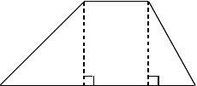B K
A
D
（图①）
C B C
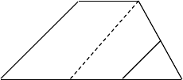H G M
A
D
N
（图②）

- 如图②，过 _{D} 作 DG∥ AB 交 BC 于G 点，则四边形 ADGB 是平行四边形
∵ MN ∥ AB
∴ MN ∥DG
∴ BG = AD = 3
∴ GC = 10 − 3 = 7 4 分
由题意知，当M 、 N 运动到t 秒时， CN = t，CM = 10 − 2t．
∵ DG∥MN
∴∠NMC =∠DGC 又∠C =∠C
∴△MNC ∽△GDC
CN CM

∴ CD =
CG 5 分

以上内容仅为本文档的试下载部分，为可阅读页数的一半内容。如要下载或阅读全文，请访问：https://d.book118.com/567050043013006033

